REPORTE DE ANÁLISIS
Mantenimiento de Equipos
Q4 2025 (Octubre - Diciembre)
DC Concretos
11 de febrero de 2026

Resumen Ejecutivo
Este reporte presenta el análisis detallado de los gastos de mantenimiento del cuarto trimestre de 2025, utilizando la lógica de negocio correcta para clasificación de equipos, cálculo de horas trabajadas y distribución de gastos.

Métricas Principales
Métrica | Valor
Gasto Total de Mantenimiento | $772,314.86
Gasto Correctivo | $417,298.65
Gasto Preventivo | $355,016.21
Ratio Correctivo/Preventivo | 1.18:1
Producción de Concreto (m³) | 18,183.05 m³
Costo por Metro Cúbico | $42.47/m³
Total Horas Trabajadas | 10,651 h
Número de Equipos | 39

Hallazgos Clave
• Ratio Correctivo/Preventivo: 1.18:1, indicando un balance favorable donde el mantenimiento correctivo es solo 1.4 veces el preventivo.
• Categoría con mayor gasto: Ollas Revolvedoras con 48% del gasto total ($370,812.36).
• Eficiencia operativa: Costo de $42.47 por metro cúbico de concreto producido.
• Categorías críticas: Plantas (ratio 3.13:1), Vehículos (3.98:1) y Otros Equipos (72.84:1) requieren atención para mejorar su balance preventivo.

Análisis por Categoría de Equipo
Distribución del gasto de mantenimiento por categoría de equipo, con métricas de correctivo/preventivo y horas trabajadas.
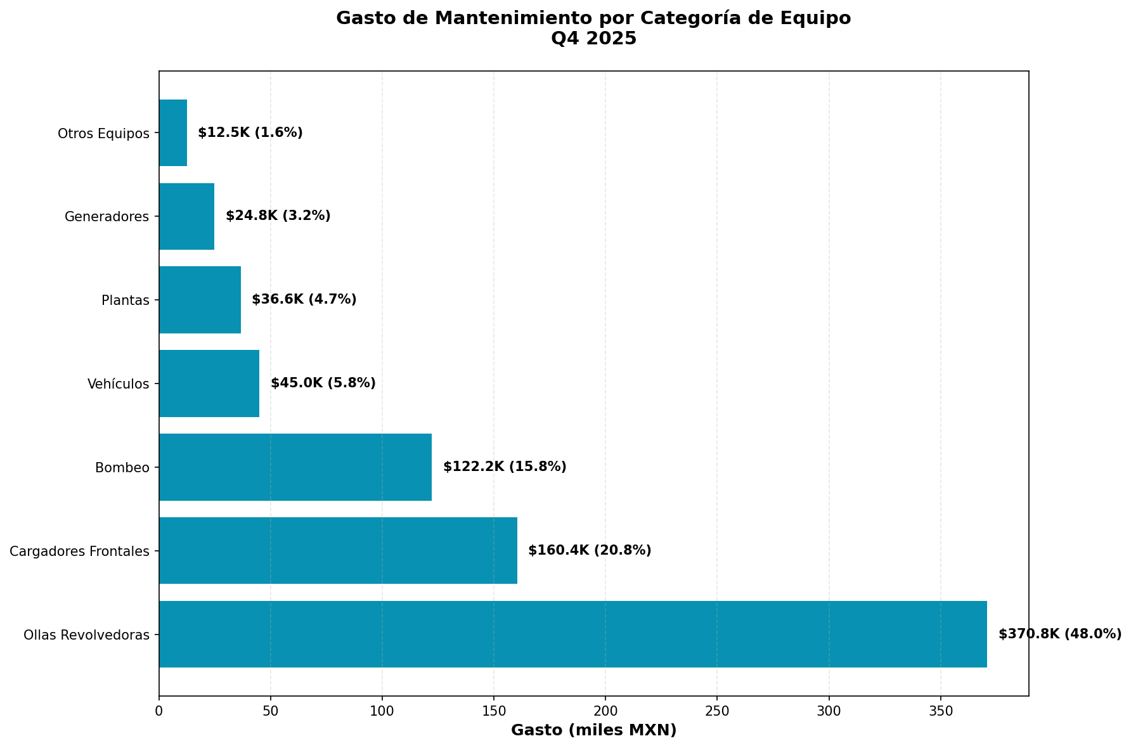
Figura 1: Gasto de Mantenimiento por Categoría
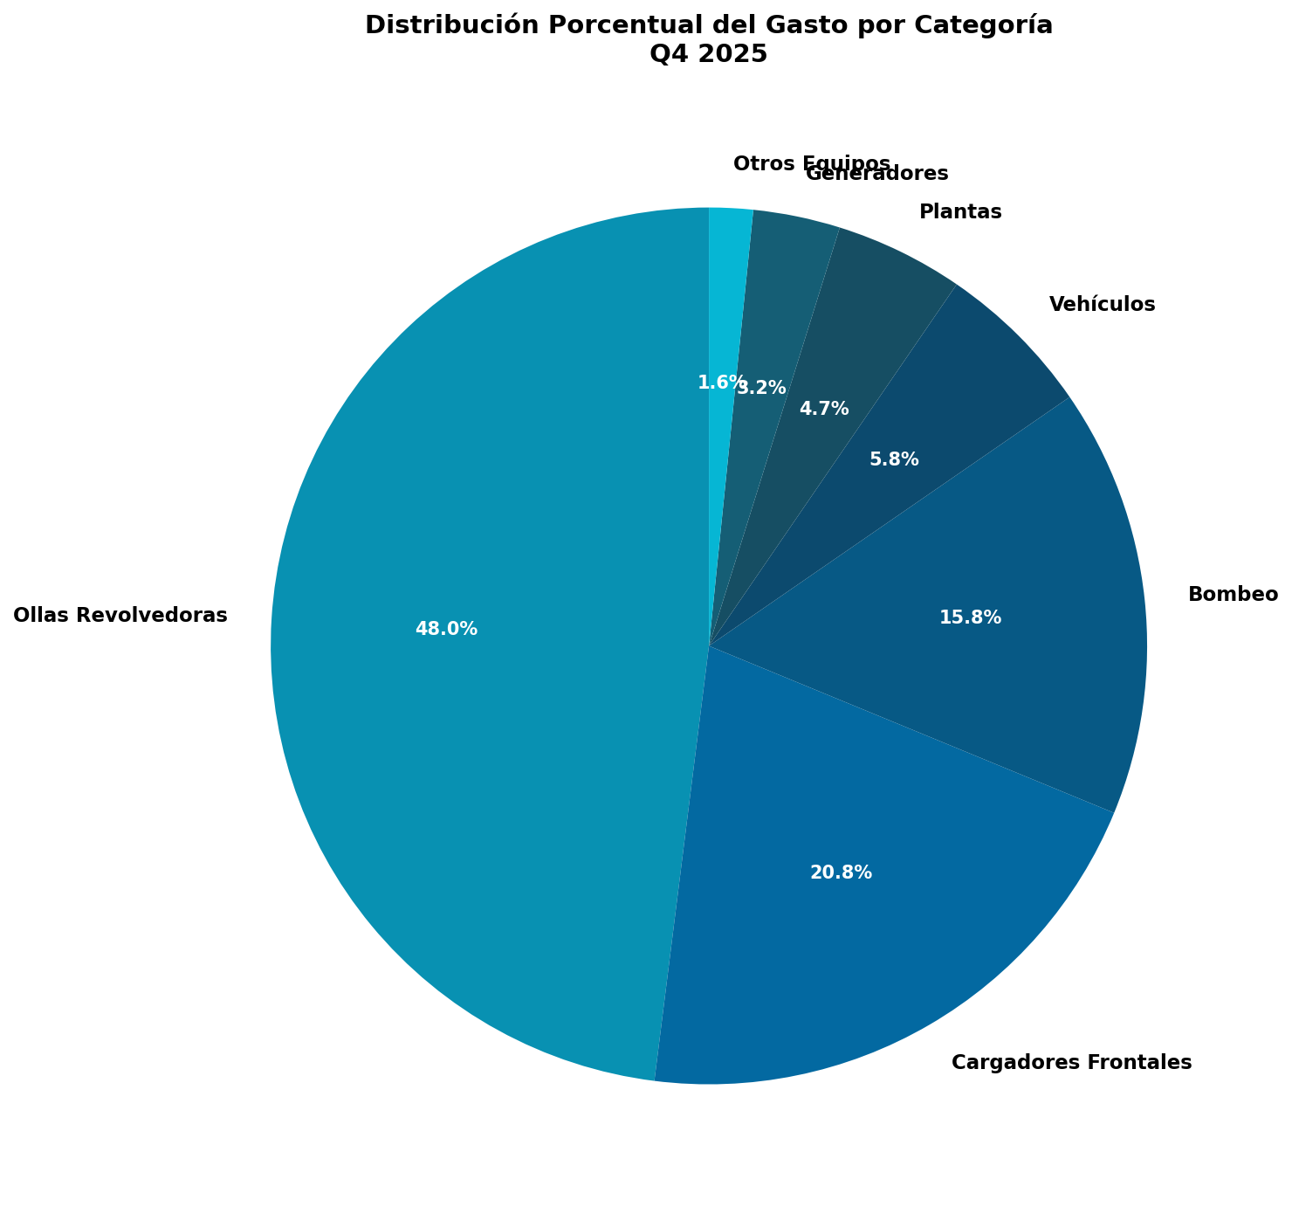
Figura 2: Distribución Porcentual del Gasto

Desglose por Categoría
Categoría | Gasto Total | Correctivo | Preventivo | Ratio C/P | Horas
Ollas Revolvedoras | $370,812.36 | $236,988.93 | $133,823.43 | 1.77:1 | 6,393h
Cargadores Frontales | $160,387.51 | $76,792.22 | $83,595.29 | 0.92:1 | 1,007h
Bombeo | $122,237.01 | $43,769.06 | $78,467.95 | 0.56:1 | 1,687h
Vehículos | $45,004.31 | $38,706.22 | $6,298.09 | 6.15:1 | 421h
Plantas | $36,603.79 | $8,731.58 | $27,872.21 | 0.31:1 | 0h
Generadores | $24,790.24 | $0.00 | $24,790.24 | 0.00:1 | 1,143h
Otros Equipos | $12,479.64 | $12,310.64 | $169.00 | 72.84:1 | 0h

Ratios y Eficiencia Operativa
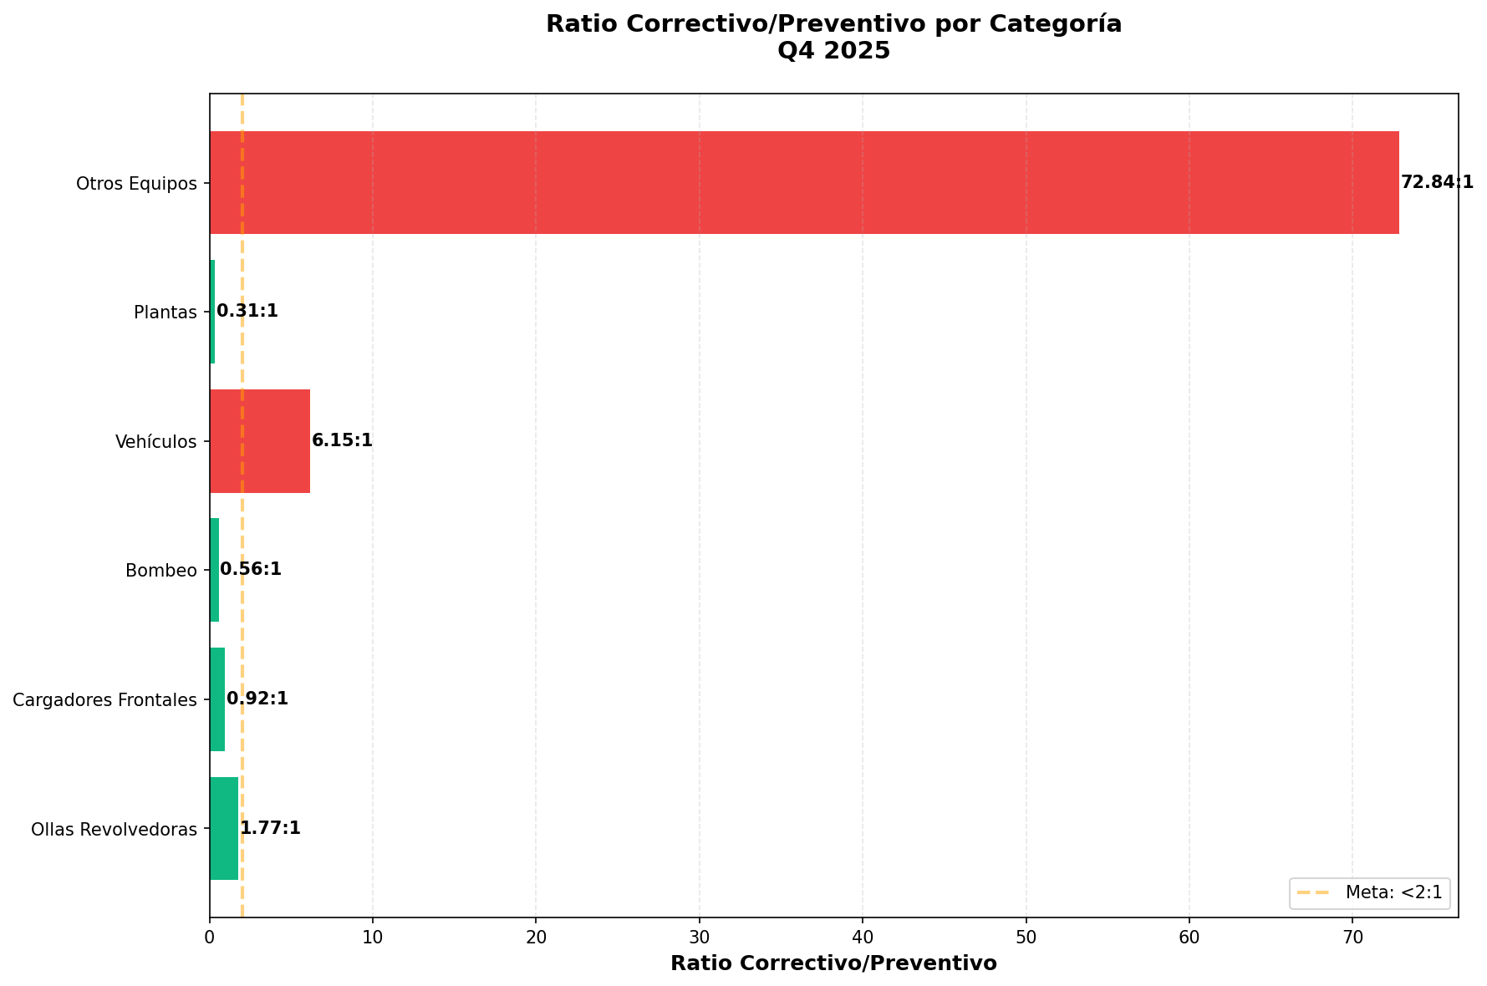
Figura 3: Ratio Correctivo/Preventivo por Categoría
Análisis de Ratios: La meta ideal es mantener un ratio menor a 2:1. Las categorías de Generadores (0.0:1) y Bombeo (0.09:1) muestran excelente balance preventivo, mientras que Otros Equipos (72.84:1), Vehículos (3.98:1) y Plantas (3.13:1) requieren mayor inversión en mantenimiento preventivo.
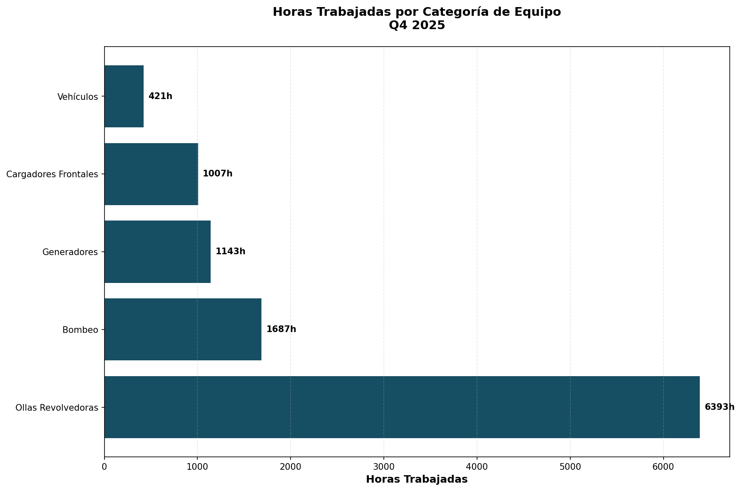
Figura 4: Horas Trabajadas por Categoría
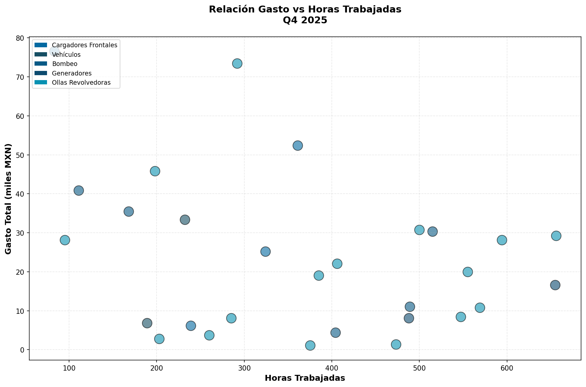
Figura 5: Relación Gasto vs Horas Trabajadas

Análisis de Equipos Individuales

Top 15 Equipos por Gasto Total
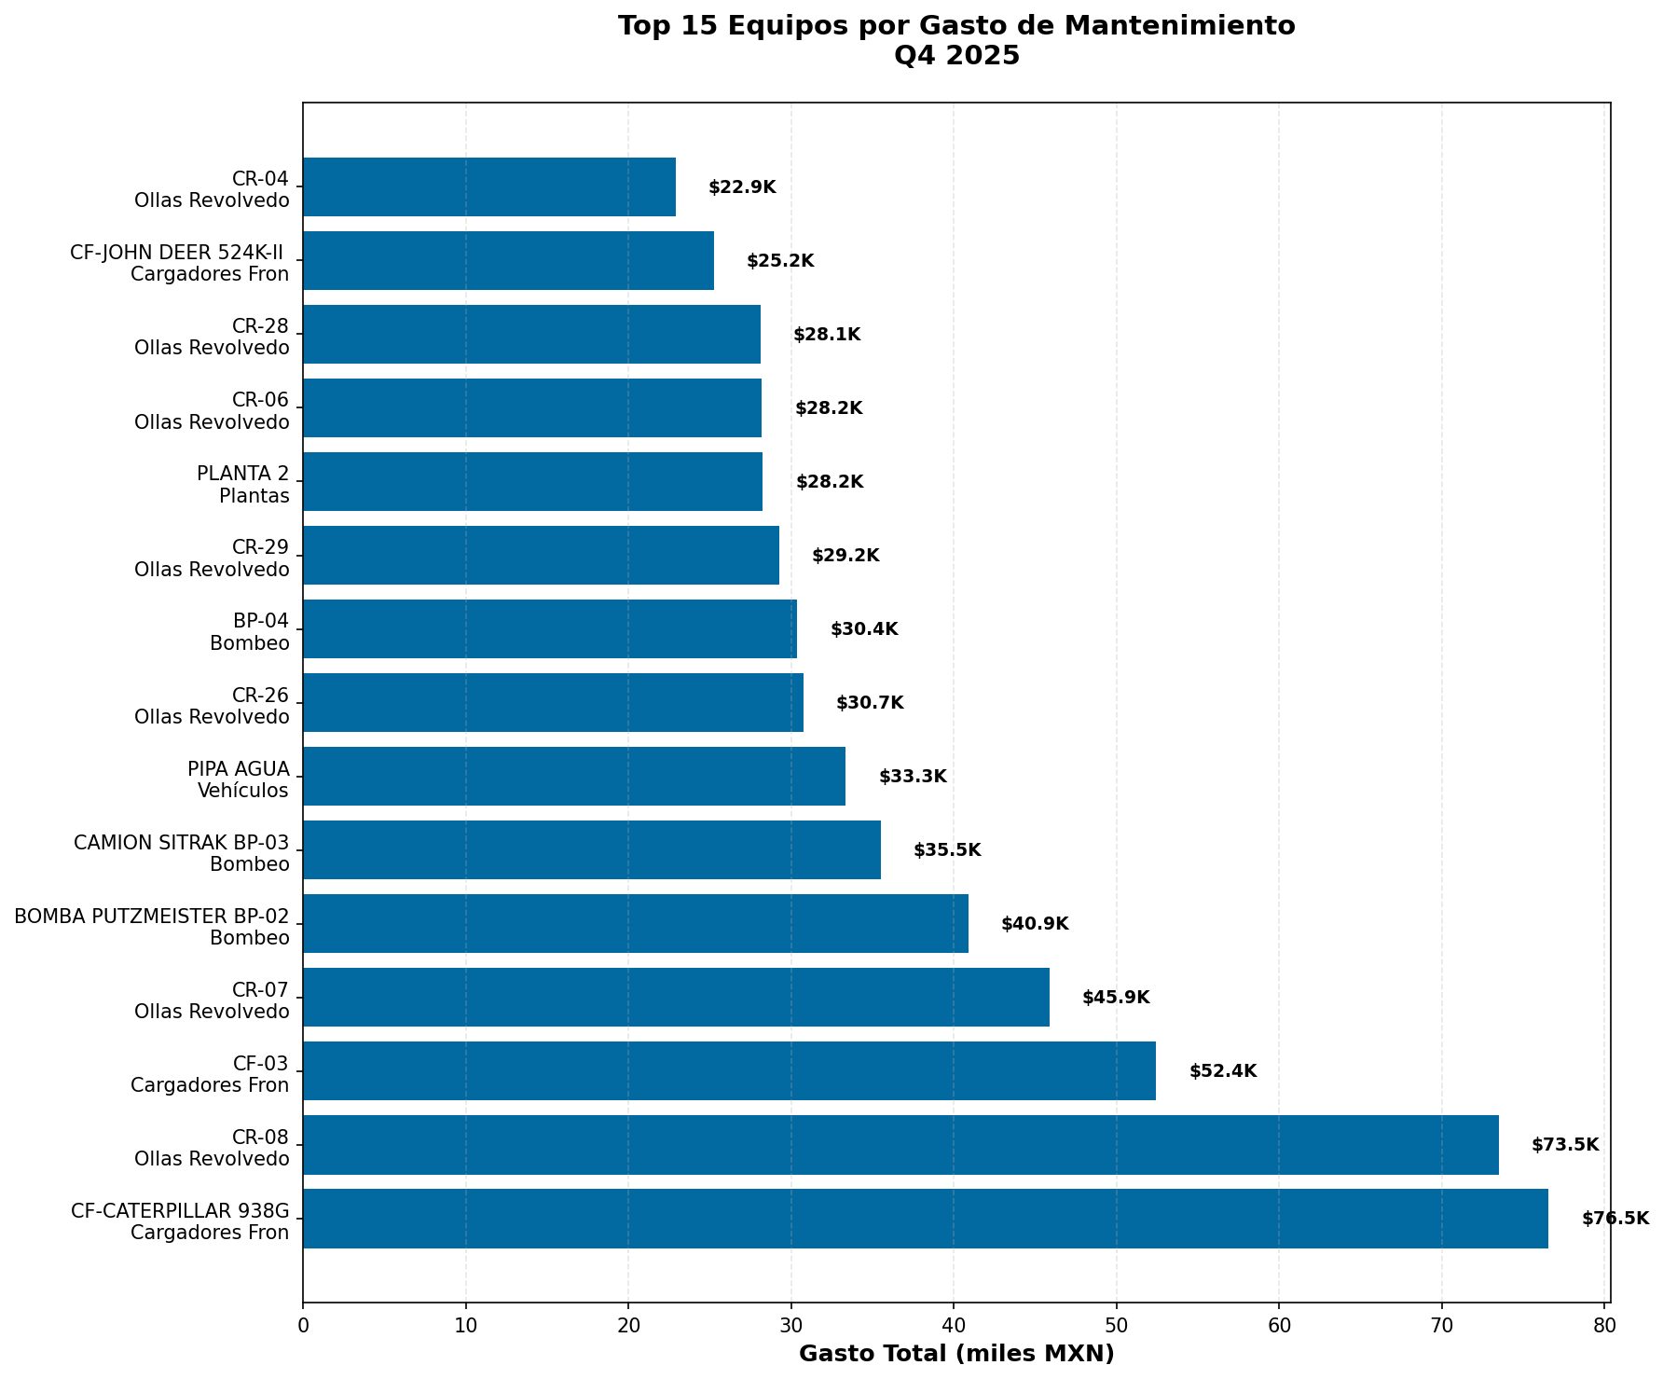
Figura 6: Top 15 Equipos por Gasto de Mantenimiento
Código | Categoría | Gasto Total | Correctivo | Preventivo | Horas
CF-CATERPILLAR 938G | Cargadores Frontales | $76,547.39 | $74,152.73 | $2,394.66 | 83h
CR-08 | Ollas Revolvedoras | $73,481.04 | $67,657.62 | $5,823.42 | 292h
PLANTA 2 | Plantas | $28,241.50 | $8,119.26 | $20,122.24 | 0h
CF-03 | Cargadores Frontales | $52,433.40 | $2,037.25 | $50,396.15 | 361h
CR-07 | Ollas Revolvedoras | $45,875.56 | $45,875.56 | $0.00 | 198h
PLANTA 3 | Plantas | $6,885.19 | $0.00 | $6,885.19 | 0h
BOMBA PUTZMEISTER BP-02 | Bombeo | $40,901.69 | $969.06 | $39,932.63 | 111h
CAMION SITRAK BP-03 | Bombeo | $35,500.00 | $35,500.00 | $0.00 | 168h
PIPA AGUA | Vehículos | $33,341.42 | $33,341.42 | $0.00 | 232h
CR-26 | Ollas Revolvedoras | $30,731.31 | $4,859.98 | $25,871.33 | 500h

Análisis Específico por Tipo

Costo por Hora de Operación
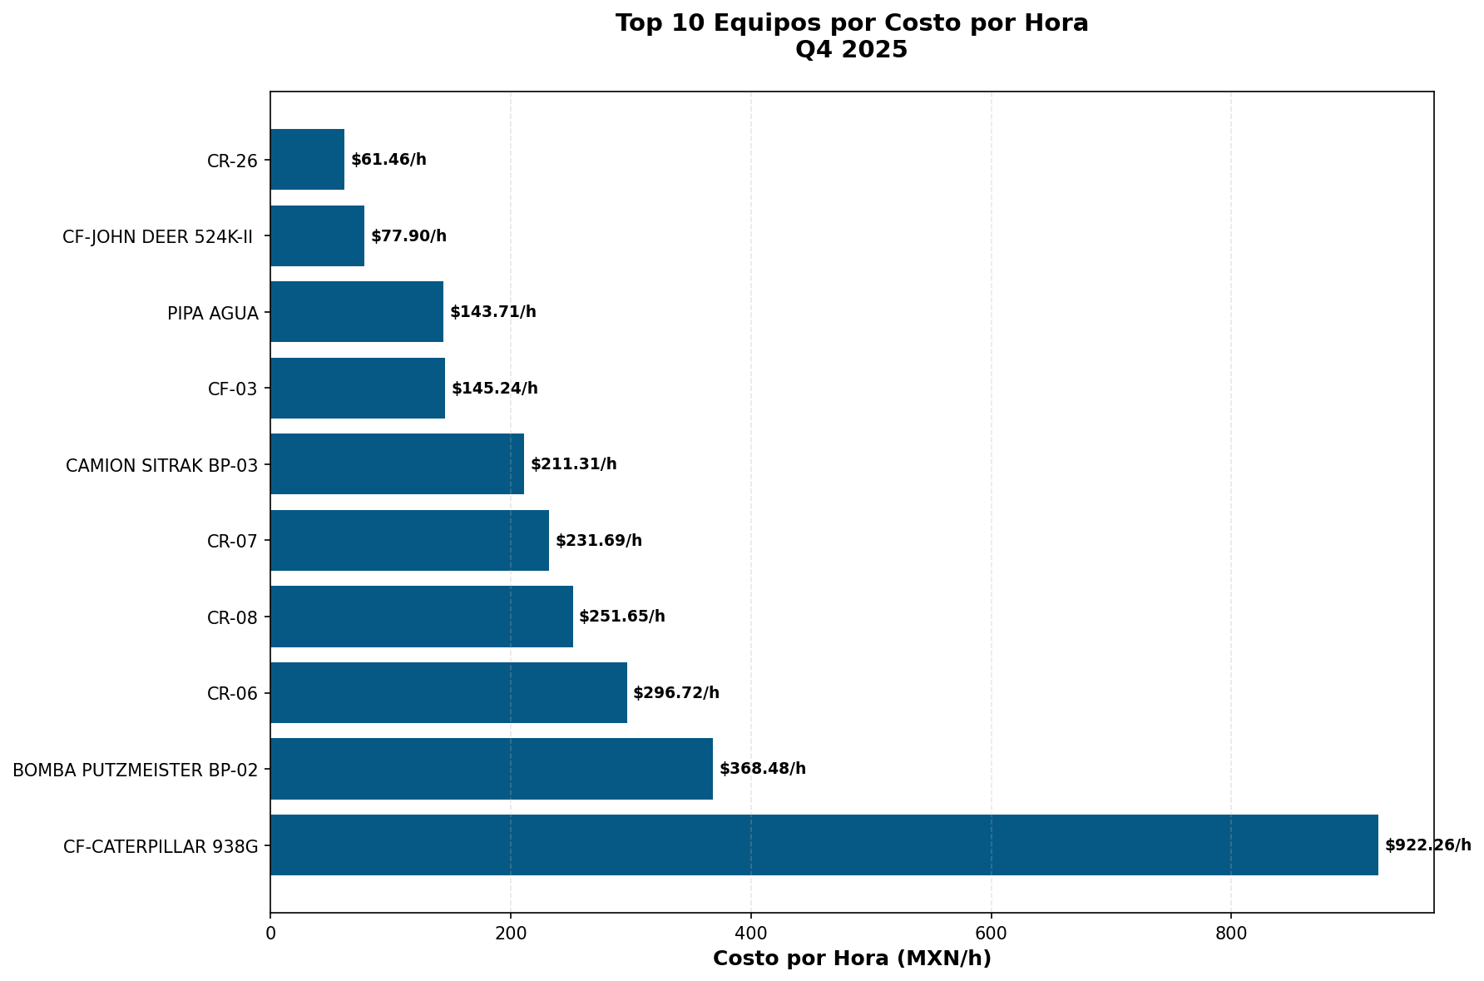
Figura 7: Top 10 Equipos por Costo por Hora

Ollas Revolvedoras
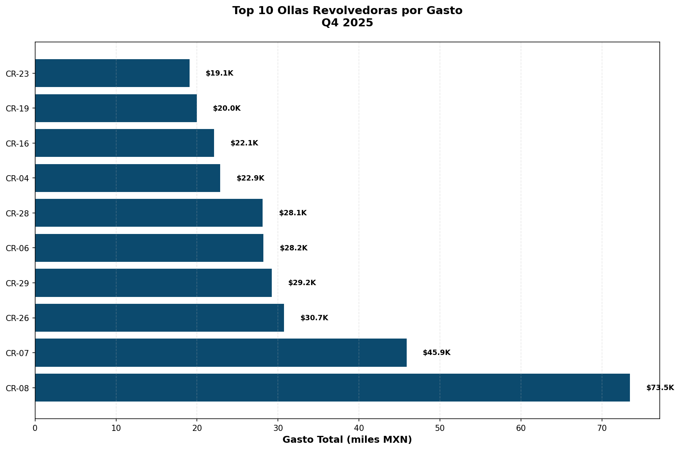
Figura 8: Top 10 Ollas Revolvedoras por Gasto
Análisis de Ollas: Las Ollas Revolvedoras representan 48% del gasto total con $370,812.36. Con 21 unidades y 6,393 horas trabajadas, tienen un ratio correctivo/preventivo de 1.77:1, indicando un balance adecuado.

Conclusiones y Recomendaciones

Conclusiones Principales
1. Balance General Favorable: El ratio global de 1.18:1 indica un balance adecuado entre mantenimiento correctivo y preventivo.
2. Eficiencia de Costo: El costo de $42.47 por metro cúbico de concreto producido es un indicador clave de eficiencia operativa.
3. Concentración del Gasto: Las Ollas Revolvedoras concentran 43.9% del gasto, lo cual es esperado dado su rol crítico en la operación.
4. Categorías de Atención: Plantas, Vehículos y Otros Equipos presentan ratios elevados que sugieren oportunidades de mejora en mantenimiento preventivo.

Recomendaciones
1. Incrementar Mantenimiento Preventivo en Categorías Críticas: Desarrollar planes preventivos más robustos para Plantas (ratio 3.13:1) y Vehículos (3.98:1).
2. Monitoreo de Equipos de Alto Costo: Implementar seguimiento especial para los 5 equipos con mayor gasto (CF-CATERPILLAR 938G, CR-08, PLANTA 2, CF-03, CR-07).
3. Optimización de Costos por Hora: Analizar equipos con alto costo por hora operativa para identificar oportunidades de eficiencia.
4. Revisión de Otros Equipos: El ratio extremadamente alto (72.84:1) en Otros Equipos requiere atención inmediata para establecer programas preventivos.

Metodología
Clasificación de Equipos: Implementada según la lógica de negocio del sistema, con clasificaciones específicas para Ollas Revolvedoras (CR-*), Cargadores Frontales (CF-*), Bombeo (BP-* y PUTZMEISTER), Generadores (GEN-*), Plantas, Vehículos y Otros Equipos.
Cálculo de Horas: Utilizando deltas incrementales entre lecturas consecutivas de horómetros (checklist y diesel), con filtrado de lecturas no realistas (>24h/día) y manejo de resets.
Volumen de Producción: Extraído de la vista vw_plant_financial_analysis_unified del proyecto cotizador.
Gastos: Basados en órdenes de compra con status diferente a 'pending_approval', utilizando fecha de prioridad (purchase_date → completed_at → planned_date → created_at).
---
Fin del Reporte

